**МІНІСТЕРСТВО ОСВІТИ І НАУКИ УКРАЇНИ**

**НАЦІОНАЛЬНОМУ УНІВЕРСИТЕТІ “ЛЬВІВСЬКА ПОЛІТЕХНІКА”**

**Кафедра систем штучного інтелекту**



**Лабораторна робота №3**

з дисципліни

«Обробка зображень методами штучного інтелекту»

**Виконав:**

студент групи КН-409

Дрібнюк Ярослав

**Викладач:**

д.т.н., професор

Пелешко Д.Д.

Львів – 2022 р.

**Лабораторна робота № 3**

**КЛАСИФІКАЦІЯ ЗОБРАЖЕНЬ. ЗАСТОСУВАННЯ НЕЙРОМЕРЕЖ ДЛЯ ПОШУКУ ПОДІБНИХ ЗОБРАЖЕНЬ.**

**Мета роботи**: набути практичних навиків у розв’язанні задачі пошуку подібних зображень на прикладі організації CNN класифікації.

**Завдання до виконання роботи**

Побудувати CNN на основі Inception-ResNets для класифікації зображень на основі датасету fashion-mnist. Зробити налаштування моделі для досягнення необхідної точності. На базі Siamese networks побудувати систему для пошуку подібних зображень в датасеті fashion-mnist. Візуалізувати отримані результати t-SNE.

**Хід роботи**

1. Завантажуємо дані та проводимо попередню обробку:

x_train = np.expand_dims(x_train, axis=-1)

x_train = tf.image.resize(x_train, [84,84]).numpy()

#x_train = np.repeat(x_train, 3, axis=3)

x_test = np.expand_dims(x_test, axis=-1)

x_test = tf.image.resize(x_test, [84,84]).numpy()

#x_test = np.repeat(x_test, 3, axis=3)

y_train = y_train.astype('int')

y_test = y_test.astype('int')

print('Training', x_train.shape, x_train.max())

print('Testing', x_test.shape, x_test.max())

1. Проводимо невеликі зміни в моделі з keras:

base_model = InceptionResNetV2(

    weights=None,

    include_top=False,

    input_shape=(84, 84, 1),

    classes=10

)

x = base_model.output

x = GlobalAveragePooling2D()(x)

x = Dense(1024, activation = 'relu')(x)

x = Dropout(0.5)(x)

predictions = Dense(36, activation='relu')(x)

model = Model(inputs=base_model.input, outputs=predictions)

model.summary()

1. Siamese networks:

from keras.layers import concatenate

from keras.models import Model

from keras.layers import Input, Conv2D, BatchNormalization, MaxPool2D, Activation, Flatten, Dense, Dropout

img_a_in = Input(shape = x_train.shape[1:], name = 'ImageA_Input')

img_b_in = Input(shape = x_train.shape[1:], name = 'ImageB_Input')

img_a_feat = model(img_a_in)

img_b_feat = model(img_b_in)

combined_features = concatenate([img_a_feat, img_b_feat], name ='merge_features')

combined_features = Dense(16, activation = 'linear')(combined_features)

combined_features = BatchNormalization()(combined_features)

combined_features = Activation('relu')(combined_features)

combined_features = Dense(4, activation = 'linear')(combined_features)

combined_features = BatchNormalization()(combined_features)

combined_features = Activation('relu')(combined_features)

combined_features = Dense(1, activation = 'sigmoid')(combined_features)

similarity_model = Model(inputs = [img_a_in, img_b_in], outputs=[combined_features], name = 'Similarity_Model')

similarity_model.summary()

1. Результат роботи:

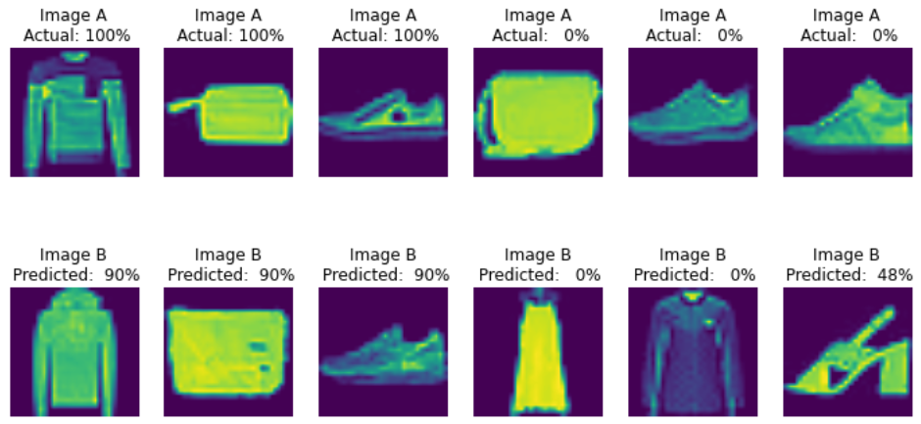

**Висновки:** при виконанні цієї лабораторної роботи я набув практичних навиків у розв’язанні задачі пошуку подібних зображень на прикладі організації CNN класифікації з використанням Siamese networks.